声音是什么
教学目标 |  | 1．通过实验，认识声音产生和传播的条件，学习从物理现象中归纳出一般规律的方法.
 |  | 2．初步了解声音是以波的形式传播的，知道声音在空气中传播的速度，声波具有能量.
 |  | 3．通过经历用多种方法探究声音产生的过程，鼓励思维向开放性和独特性方向发展.
 |  | 4.使用随手可得的物品进行探究活动和物理实验，感受物理与生活的联系.
重点阐述 |  | 声音产生原因、传播的条件、传播形式、传播速度、声音作用.
教学重点、难点 |  | 通过实验探究声音产生和传播的条件，体验探究方法，通过类比认识声波，知道声速.
课前准备 |  | 实验器材、多媒体
教学过程 |  |  | 教学建议
第一课时
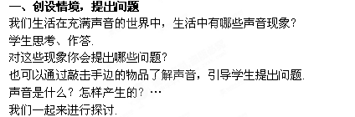
二、合作交流 共同探究
（一）声音的产生
活动1.1探究声音的产生
试一试：怎样使一张纸、一根橡皮筋、一个笔帽、一杯水它们发出声音？
学生活动.
想一想：上述物体在发声时和不发声时有什么不同？物体发声时有什么共同的特征？
比较发现：发声的物体在振动.
如何认识并感知物体的振动？
做一做：手指放在喉咙发声处；把发声的音叉的尖端接触面颊感觉. 发声的音叉靠近小球会弹开小球.
方法：触摸发声体或观察发声体弹轻小物体.（转化法）
使发声物体停止振动，会如何？
小结归纳：
1、声音是由于物体振动而产生的.振动停止，发声停止.
2、正在发声的物体叫做声源.固体、液体、气体都能发声，都可以作为声源.
练习：分析声现象的声源
“风在吼、马在叫、黄河在咆哮”
口琴声、笛子声 广播声 蝉鸣、鸟语
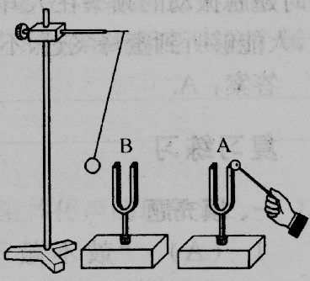
（二）声音的传播
活动1.2声音能在固体、液体、真空中传播吗
议一议：你听到老师讲课，声音是靠 传播的.
演示如图1所示的实验，你看到什么现象？
声音能否在固体、液体、真空中传播呢？
①将衣架悬空挂在细绳中央，当同学用铅笔敲击衣架时，你听到了什么？
耳贴桌面与不贴桌面，轻敲桌面比较有什么不同？
实验表明：固体可以传声.了解土电话、伏地听声等.
②把石头放在水中敲击，你听到了声音吗？
实验表明：液体可以传声.了解液体传声的其它事例.
思考：为什么钓鱼时不能大声说话？
③演示：将正在发声的手机或接通电源的音乐芯片悬挂在广口瓶中，再把瓶内空气逐渐抽出，如课本图，声音有何变化？
学生表述：抽气前罩中空气充足，声音大，抽气后罩中空气显著减少，声音小.
合理推想：假如空气完全被抽完，里面成为真空，将会怎样？
我们将听不到声音
实验表明：真空不能传声.方法：实验加推想法（理想推理法）.
练习：宇航员在太空不借助其它设备能否直接交谈？如不能应怎样？
小结归纳：
1．声音的传播需要介质.
2．声音可以在固体、液体和气体中传播，但不能在真空中传播.
三、总结收获，完成练习
1.声音产生条件及实例
2.声音传播条件及实例
第二课时
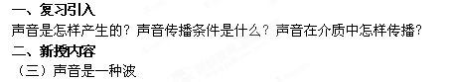
用水波引入声波的学习方法－类比法
比较水波的传播与发声音叉的声音传播.音叉振动在空气中形成疏密相间的波动.
小结：声音是一种波叫声波.声源振动在介质中形成疏密相间的波动，传到人耳， 引起鼓膜振动，产生听觉.
思考：人听到声音的条件是什么？
（四）声速
猜一猜：声音在空气中传播需要时间吗？有哪些现象或事实支持你的猜想？
想一想：如课本图，你是在看到远处发令枪冒烟的同时听到枪声的吗？
读一读：阅读课本读一读部分内容并交流.
议一议：怎样估测声音在空气中的传播速度呢？
声音在不同介质中的传播速度不同，一般情况下，声音在固体中传播的最快，液体中次之，气体中最慢.
声音的传播速度与什么因素有关？

生活*物理*社会
演示实验：如课本图，将一支点燃的蜡烛放在喇叭的前方，当喇叭中发出较强的声音时，你看到什么现象？这一现象说明了什么问题？
介绍：医学上的超声碎石的原理.
小结归纳：声音具有能量，这种能量叫声能
讨论交流：你能列举出一些生活中能说明声音具有能量的事例吗？
声音具有能量，还能传递信息.
三、总结收获
声音是一种波，声音以声波的形式在介质中传播.
声音在空气中的传播速度.
声音的作用及实例.
四、完成练习

教后记

